***Инновационные формы работы библиотек МКУК «Фаленская ЦБ» в 2018 году***

**ДБ**

***«Вечная мудрость сказок»*** - цикл уроков нравственности по мотивам народных сказок. В рамках цикла для юных читателей прошли уроки нравственности: «Бедность и богатство», «Секреты трудолюбия», «Сила добра». На примере героев сказок дети размышляли, что такое доброта, какого человека можно назвать богатым, добрым и трудолюбивым, какие поступки украшают людей. Приводили примеры своих добрых дел по отношению к своим близким и окружающим людям.

***«Заходер и все, все, все…»*** - литературный марафон, посвященный 100-летию Б. Заходера. Ребята приняли участие в творческих конкурсах, выступили в роли поэтов, сами пробовали сочинять стихи.

**ЦБ**

***«Спроси у поэта» -***игра – гадание. Игра – гадание стала еще одним блоком Библионочи-2018. Поэтические строчки популярных поэтов помогли найти ответы на все вопросы присутствующих на акции.

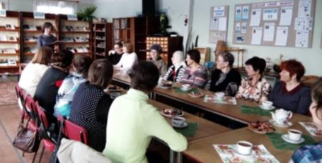

***«Бал классики»*** *-* выставка – силуэт. На ней были представлены самые увлекательные художественные произведения русской литературы и вырезанные из бумаги силуэты главных героев.

**«Забери меня с собой» -** акция - дарения. Гостям Библионочи предлагалось выбрать себе понравившуюся книгу, подаренную библиотеке другими читателями.

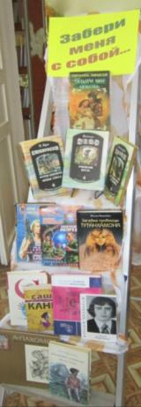 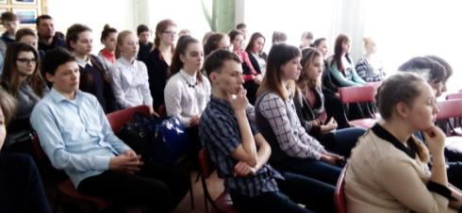

***«Где родился там и пригодился»*** - вечер встречи с интересным человеком, фермером А.Ефремовым. Мероприятие познакомило старшеклассников школы с особенностями фермерского хозяйства, перспективами его развития, мотивировало желание обустроиться на селе.

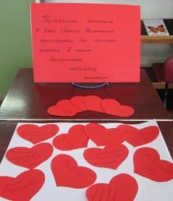

***«Валентинка любимому писателю»*** - акция в День Святого Валентина.Читатели библиотеки в этот день могли признаться в любви своему любимому писателю.

***«Книжный дом – библиотека»*** - участие в ППМИ – 2018 с проектом «Книжный дом – библиотека». Благодаря данному проекту библиотека переехала в новое здание.

**Бельская СБФ**

***«Костер дружбы»*** - день семейного отдыха. По традиции самые дружные семьи села собираются на ежегодный костер дружбы, где обязательно варится каша дружбы, проводятся литературные и музыкальные конкурсы.

***«Мы желаем счастья вам!»*** *-* музыкальный визит- поздравление юбиляров на дому.

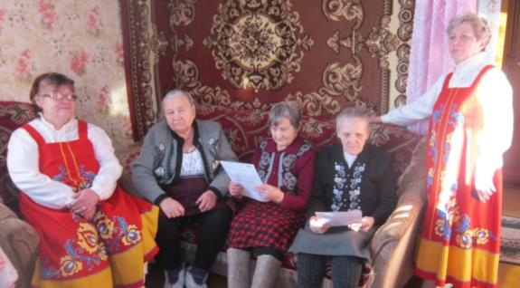

**Верхосунская СБФ**

***«Какие эмоции Вы испытываете, посещая сельскую библиотеку?»****-* экспресс - опрос.Посетителям библиотеки предлагалось с помощью смайликов оценить работу сельской библиотеки. Желающие могли оставить свои пожелания по улучшению качества обслуживания.

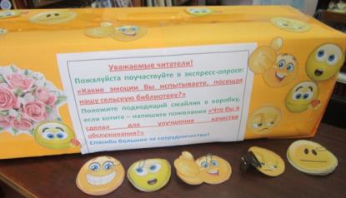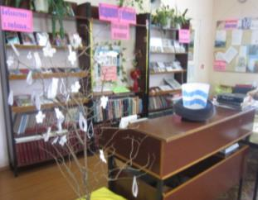

***«Загадки природы»*** - эко - литературная викторина из цикла «Чудо-дерево».Всем читателям библиотеки было предложено ответить на вопросы о природе, оформленные в виде листочков на «чудо - дереве». Но чтобы правильно ответить, нужно было полистать или перечитать книги на развернутой тут - же выставке «Природы затаенное дыхание».

***«Новая жизнь старым вещам» -***социальная экологическая акция. В ней приняли участие творческие люди села. Они превратили старые, ненужные вещи в оригинальные авторские изделия, которые в последствие украсили квартиры селян.

«С Днем Победы!» *-* акция – поздравление ветеранов. Библиотекарь с детьми поздравили на дому ветеранов с праздником Победы

**В-Максенская СБФ**

***«Сталинградская высота» -*** декада чтения книг из серии «Венок Славы».Была приурочена к 75-летию Сталинградской битвы. Во время акции было прочитано более 400 произведений.

***«Лягушкин день»***. Весь день был посвящен этим земноводным. Ребята узнали много интересных фактов из жизни лягушек, упражнялись в кваканье, делали поделки из природного и бросового материала, приняли участие в конкурсе рисунков и в работе мастер- класса. Итогом дня стала выставка рисунков «В мире лягушек» и выставка поделок «Лягушка-квакушка».

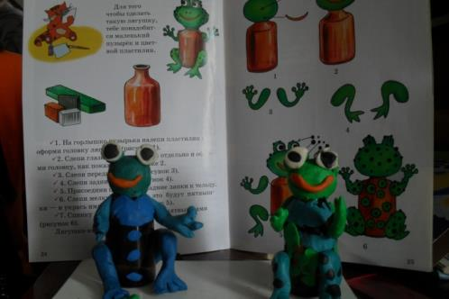

**Левановская СБФ**

***Ситниковские чтения.*** Традиционные литературные чтения состоялись в октябре. На празднике присутствовали и взрослые и дети. Вместе с Ситниковым на встречу приехали В.И.Морозов, В.А.Городилов, Г.А.Русских. В этот раз разговор шел о новой книге В.А. Ситникова «Взятие Крутогорска» и о женском образе в художественной литературе.

***«С лучшими читателями библиотеки»*** - фотоателье в рамках Библионочи 2018. Посетители имели возможность сфотографироваться у стенда «Лучшие читатели библиотеки».

***«Книжный джем» -*** выставка – предложение. Читателям, которые сами не могли определиться с книгой, было предложено вытащить бумажку с названием произведения из стеклянной банки и воспользоваться предложением.

**Николаевская СБФ**

***«Дети читают детям»-*** акция.Учащиеся младших классов посетили детский сад, где почитали малышам книги, показали инсценировку сказки «Заюшкина избушка».

**Октябрьская СБФ**

***«Мы родом из СССР»*** - вечер воспоминаний для ветеранов села. Мероприятие началось с внесения знамени. Поздравить ветеранов пришли октябрята, пионеры, комсомольцы (роль которых исполнили старшеклассники школы). Ветераны вспоминали свою молодость, интересные случаи из детства, фильмы, пели пионерские и комсомольские песни, разучивали танец «Краковяк», слушали настоящий патефон. Большой интерес вызвала выставка «Мы из СССР», которую оформляли всем селом. На ней были представлены предметы советской эпохи. После мероприятия выставку посетили воспитанники детского сада и учащиеся школы, для них прошли часы истории.

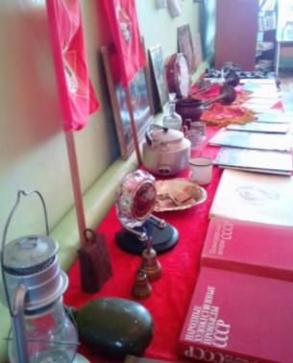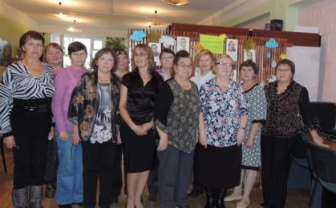

***«Шишкин день»*** экологическая игровая программа о бережном отношении к природе. Мероприятие состоялось на природе для детей из летнего лагеря. В программе: час информации и викторина о деревьях с шишками, игры с шишками:

«Шишкожадина» - кто больше захватит шишек одной рукой), «Шишкодартс», «Шишкоброс», «Шишкознаток» (с завязанными глазами на ощупь угадать шишку. Закончилось мероприятие «Шишкосалютом» (все одновременно подкинули шишки вверх).

**Петруненская СБФ**

***«Соберем вместе книжный букет»*** - акция популяризации чтения. Юным читателям было предложено в рамках программы летнего чтения собрать книжный букет из цветочных лепестков (1 лепесток вручался за 3 прочитанных книги).

**Поломская СБФ**

***«Буратино и его друзья»****-* выставка-почта писем литературным героям. Ребятам было предложено написать письма своему любимому герою из сказки «Буратино» и придумать свою концовку.

***«Признание любви к КНИГЕ…» -*** выставка-рейтинг. На ней были представлены самые читаемые книги библиотеки.

***«Библиотека дарит улыбки» -*** выставка.На ней были представлены книги, поднимающие настроение.

***«Пушкинские строки в памяти всегда» -*** поэтический марафон. Библиотекарь предложила прохожим на улице зачитать наизусть стихи А.С.Пушкина.

***«Молодежные горизонты»*** - круглый стол. Молодежь села Полом встретилась с творческой молодежью деревень Астрахань, Сибирь, Елгань Унинского района. Молодые люди обсудили актуальность проблемы возрождения и сохранения удмуртской культуры, составили план совместных мероприятий.

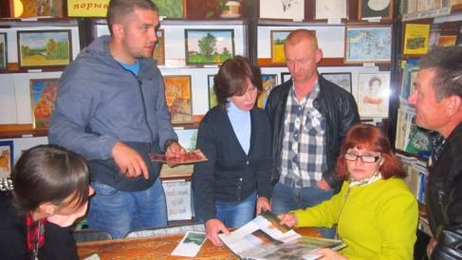

***«Оглянись вокруг – это все родное»* -** цикл часов интересных открытий. Ежегодно ребята с библиотекарем совершают увлекательные путешествия по территории поселения, и каждый раз узнают много интересного об истории своей малой родины. В этом году знакомство состоялось с памятниками природы.

***«Вехи истории родного села»*** - библиотечный квилт. Библиотечный квилт представлял собой информационный стенд, состоящий из отдельных частей – «лоскутов» и содержащий информацию из истории малой родины. В течение недели каждый читатель мог внести свой «лоскуток» в полотно информационного стенда, отвечая на вопрос «Что для вас значат слова «малая родина?». Таким образом, все участники смогли выразить своими ответами насколько они любят, уважают свою малую родину.

**Светицкая СБФ**

***«Расскажу вам небылицу»*** *-* конкурс юных фантазеров. Ребята придумывали смешные истории, в последствии лучшие были представлены на выставке «Читалка- хохоталка».

**Талицкая СБФ**

***«Вовка - нехочуха»*** - кукольный спектакль по мотивам сказки «Вовка в тридевятом царстве» ко Дню знаний.